**Экскурсия в физкультурно-оздоровительный комплекс «Олимп»**

30 июня 2017 года педагоги кабинета коррекции КППК № 8 г. Атбасар организовали экскурсию  в физкультурно-оздоровительный комплекс «Олимп». Детей, родителей и специалистов радушно встретил директор оздоровительного **комплекса** Абдрахманов Амангельды Мажитович. Амангельды Мажитович провел интересную экскурсию **по помещениям комплекса, рассказал много интересного о нем, о его истории, о секциях, в которых занимаются дети.** Первым посещением стал спортивный зал для игр в баскетбол, волейбол, футбол. Следующий зал – фитнесс - зал. Здесь занимаются взрослые и дети различными видами шейпинга и аэробики. Из фитнесс-зала дети отправились в тренажерный зал. Детям представилась возможность посмотреть множество видов снарядов и тренажеров. Больше всего детям понравился бассейн. Многие из них ни разу не были там. **Экскурсия** была очень интересная и увлекательная. Все загорелись желанием регулярно посещать оздоровительный комплекс и выбрать себе секцию по душе.

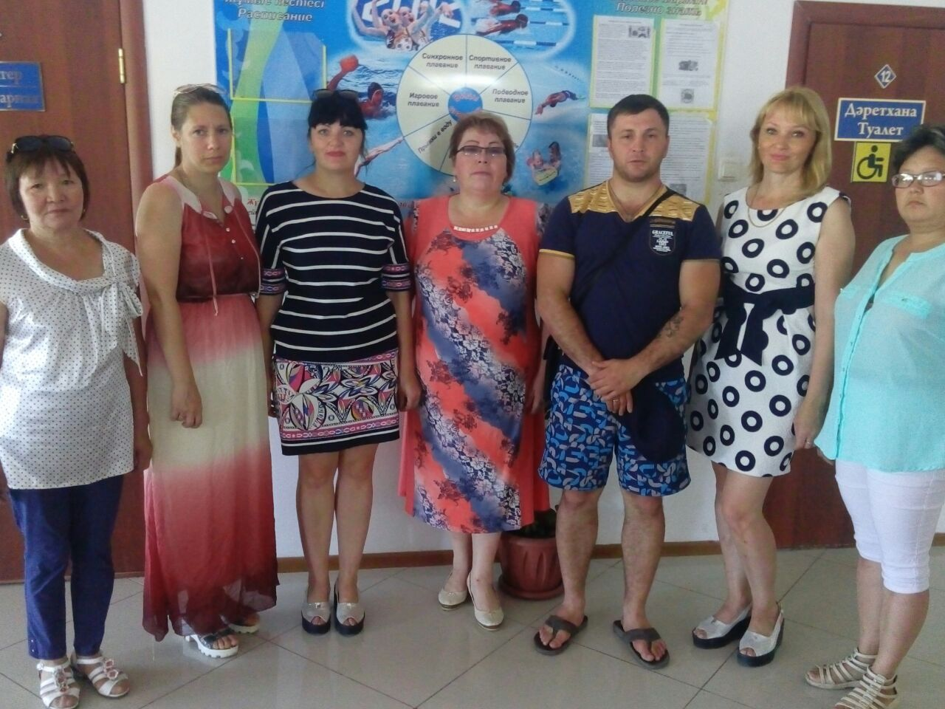

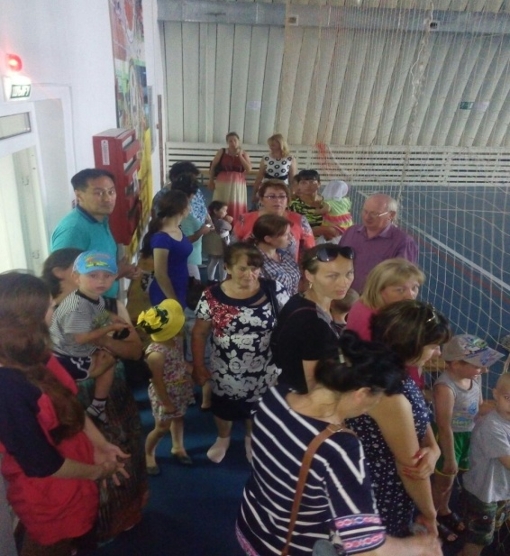

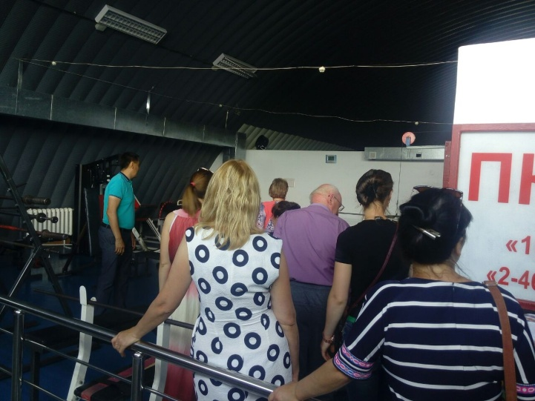

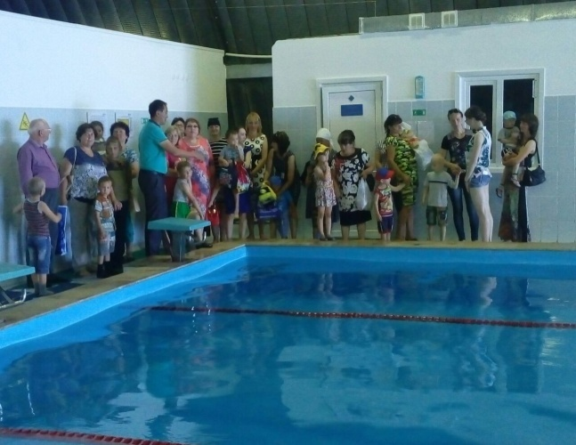

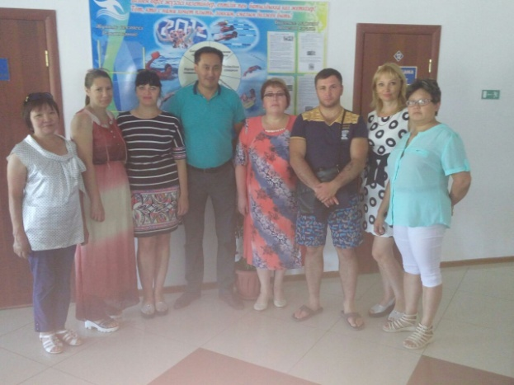

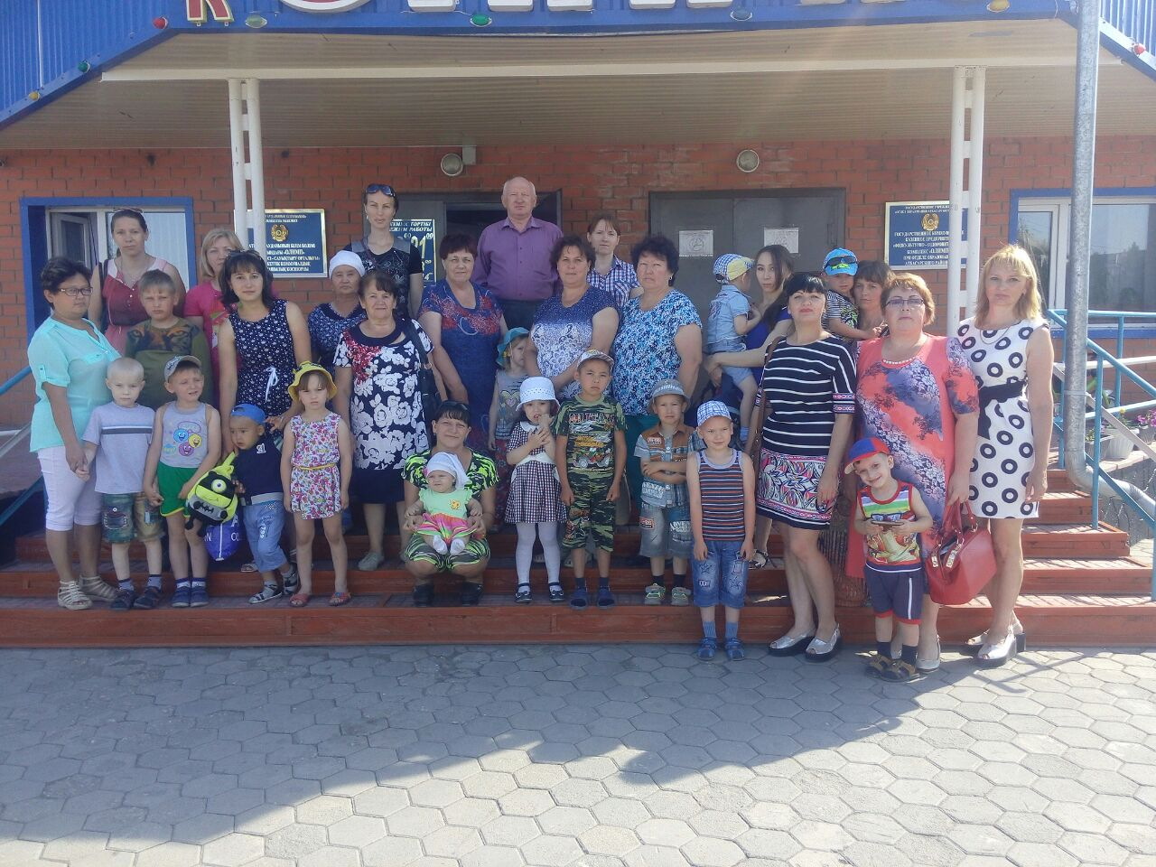

Заведующая дефектолог С.Наймушина